

Министерство науки и высшего образования Российской Федерации

Федеральное государственное автономное образовательное учреждение высшего образования «Уральский федеральный университет имени первого Президента России Б. Н. Ельцина» (УрФУ)

Институт радиоэлектроники и информационных технологий – РТФ

ОТЧЕТ

о проектной работе

по теме: “Анализ данных по индивидуальным образовательным траекториям и проектам”

Команда №4828

Борисова Мария – тимлид  
Ефанова Алёна – аналитик   
Удалых Максим – разработчик   
Ботов Михаил Сергеевич – куратор

Екатеринбург

2023

**Содержание**

Введение 3

Построение гипотез 4

Парсинг портала Google Scholar 5

Построение графов 7

Анализ статей 8

Дальнейшие планы 10

Источники 11

# **Введение**

Сейчас всё больше образовательных учреждений вводят в свою программу предмет Проектный практикум с целью помочь студентам освоить новые навыки и компетенции. Однако образовательная система испытывает трудности с внедрением современных форматов проектной подготовки в учебный процесс, вследствие чего данный предмет может влиять как положительно, так и негативно на успеваемость учащихся.

Эффективная организация индивидуальных образовательных маршрутов требует анализа текущих практических результатов УрФУ и опыта других стран и университетов. В рамках проекта предполагается осуществление обзоров и освещение мировой повестки, плюс работа с накопленными данными различного рода.

**Цель проекта:**

Провести анализ данных из статей, полученных на Google Scholar, выявить существующие закономерности и особенности, и, в контексте мировых трендов, спрогнозировать возможные сценарии развития.

# **Построение гипотез**

Мы начали с построения гипотез:

1. Многие учебные заведения ввели в свою программу такой предмет как Проектный практикум.
2. Проектное обучения положительно влияет на развитие личностных и профессиональных навыков обучающихся.
3. Проектное обучение является более продуктивным по сравнению с традиционным.
4. Полному внедрению проектного практикума в обучение мешают некоторые проблемы.

# **Парсинг портала Google Scholar**

Для того, чтобы провести анализ данных в научных статьях Google Scholar и установить зависимости, мы разработали парсер на языке Python, который по данному запросу (в нашем случае «Проектная деятельность в образовании») находил все ссылки научных статей, а также статьи, на которые они ссылаются.

Парсер, который извлекает информацию с веб-страницы. В данном случае парсер работает со страницей Google Scholar, связанной с запросом о проектной деятельности в образовании.

Процесс парсинга включает несколько шагов:

1. Импортирование необходимых модулей:  
   - pandas для работы с данными в формате таблицы;  
   - requests для отправки HTTP-запросов к веб-странице;  
   - BeautifulSoup для парсинга HTML-кода веб-страницы.

2. Задание ссылки на целевую веб-страницу в переменной url.

3. Определение функций для извлечения различных данных с веб-страницы:  
   - parsing_headers(url) - извлекает заголовки найденных запросов с помощью тега <h3>;  
   - parsing_links(url) - извлекает ссылки на найденные запросы с помощью тега <a>;  
   - parsing_page(url) - проходит по всем страницам найденного запроса и возвращает ссылки на эти страницы;  
   - quote(url) - находит ссылки на цитируемые статьи.

4. Создание словаря dict, который будет использоваться для хранения извлеченных данных.

5. Выполнение парсинга:  
   - Извлечение данных с первой страницы запроса и добавление их в словарь dict.  
   - Обход всех страниц запроса с помощью функции parsing_page(url). Извлечение заголовков, ссылок и цитат с каждой страницы и добавление их в словарь dict.

6. Создание DataFrame из словаря dict с использованием pandas.

7. Сохранение полученного DataFrame в формате CSV в файле "file1.csv".

8. Вывод полученного DataFrame с помощью print(df).

Обратите внимание, что парсинг веб-страницы может быть ограничен политиками сайта или наличием капчи, поэтому в некоторых случаях парсер может не работать или требовать дополнительных настроек для успешного выполнения

Таким образом, мы получили csv файл со всеми научными статьями и их взаимосвязью друг с другом.

# **Построение графов**

Далее полученные данные csv файла мы занесли в приложение Gephi и визуализировали граф взаимосвязей научных статей в рассматриваемой предметной области (см. рисунок ниже).

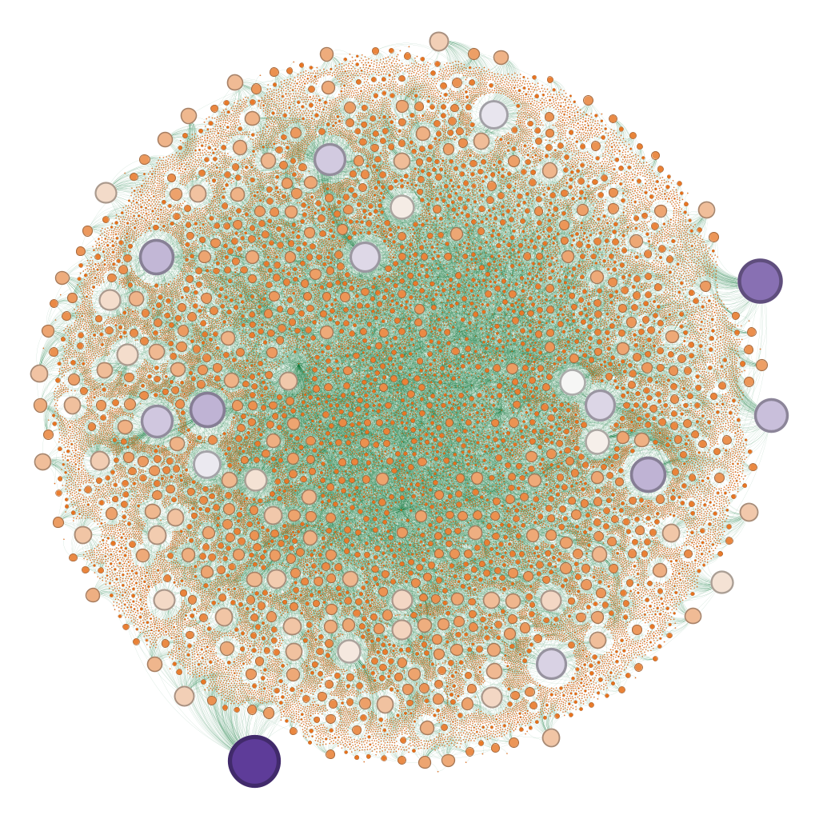Граф Out-Degree. Размерность кружка на схеме означает количество цитируемости этой статьи другими

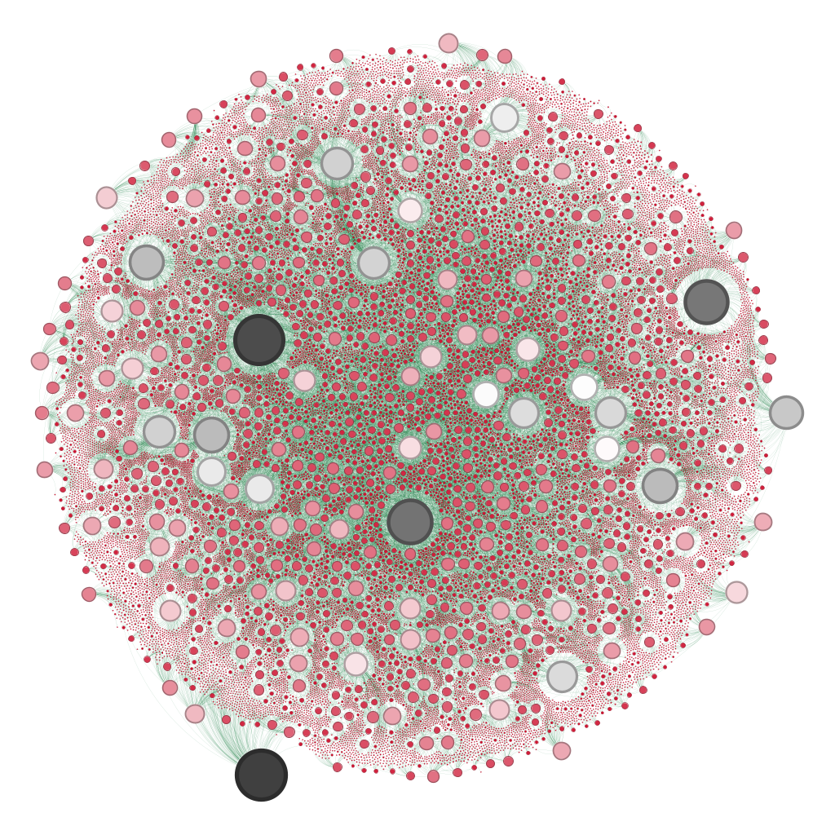  
Граф Degree

# **Анализ статей**

Для анализа были взяты наиболее часто цитируемые статьи.

1. <https://science-education.ru/ru/article/view?id=31320>  
   Целью исследования этой статье является изучение сути проектного обучения, выявлении преимуществ и недостатков для всех участников нового метода обучения. Также в данной работе проанализировано, как применяется на практике проектное обучение на примере некоторых российских вузов.  
   Выводы:  
   Некоторые российские вузы (Московский политехнический университет, НИУ «Высшая школа экономики», Уральский федеральный университет, Дальневосточный федеральный университет и др.) уже успешно внедрили такой метод обучения без ущерба для основной образовательной программы. Например, с 2015 года ЮФУ успешно внедряет проектное обучение в образовательные программы вуза, было разработано более 600 проектов.  
   *Это доказывает поставленную нами гипотезу №1.*Для полного внедрения проектного обучения необходимо решить следующие проблемы: низкий уровень или недостаток необходимой материально-технической базы, с помощью которой теоретическую подготовку можно будет дополнить практическими навыками, подготовка кадров для проектного обучения.  
   *Это доказывает поставленную нами гипотезу №4.*
2. <https://cyberleninka.ru/article/n/tehnologiya-proektnogo-obucheniya-v-professionalnom-obrazovanii>  
   Данная статья рассматривает аспекты применения технологии проектного обучения в профессиональном образовании. Для этого были рассмотрены технологические стороны работы над проектом на каждом этапе: подготовительном, планирования, работы над проектом, завершающем.  
   Прочитав статью, были сделаны следующие выводы:  
   Проектная деятельность является одной из наиболее популярных и эффективных форм организации работы с обучающимися. Данный метод проектов дает широкие возможности для развития творческой стороны студента, коммуникативных умений, самостоятельности, что способствует более легкому формированию высококвалифицированного специалиста, мобильного, готового работать в быстро изменяющихся условиях.  
   *Это доказывает поставленную нами гипотезу №2.*
3. <https://cyberleninka.ru/article/n/proektnoe-obuchenie-kak-element-organizatsii-uchebnoy-deyatelnosti-v-kontekste-sovremennogo-obrazovaniya>  
   Статья посвящена проблеме проектного обучения в современном образовании, её формам и особенностям. Авторы акцентируют внимание на сущности проектной методики, определяют подходы её применения и основные характеристики проектов. Также описывается личный опыт применения проектной методики.  
   Мы сделали такие выводы:  
   Проектное обучение является более продуктивным по сравнению с традиционным, так как при выполнении учебного проекта знания, которые невозможно получить через семинарские занятия и лекции, приобретаются обучающимися в процессе использования информации при решении практических задач. Проектное обучение развивает критическое и творческое мышление, культуру общения, умение выполнять различные социальные роли в совместной деятельности; способствует формированию собственной аргументированной точки зрения. Данное обучение работает на конечный результат - создание готового продукта и выход с ним в общество.  
   *Это доказывает поставленную нами гипотезу №3.*

# **Дальнейшие планы**

До защиты проекта нам предстоит заняться внесением данных полного описания процесса исследования на Github и структурированным оформлением.

# **Источники**

1. <https://cyberleninka.ru/article/n/tehnologiya-proektnogo-obucheniya-v-professionalnom-obrazovanii>
2. <https://cyberleninka.ru/article/n/proektnoe-obuchenie-kak-element-organizatsii-uchebnoy-deyatelnosti-v-kontekste-sovremennogo-obrazovaniya>
3. [http://izvestia.vspu.ac.ru/content/izvestia_2014_v264_N3/Izv%20VGPU%202014%20Issue%203%20(264)_%D0%9F%D1%80%D0%BE%D0%B5%D0%BA%D1%82%D0%BD%D0%BE%D0%B5%20%D0%BE%D0%B1%D1%83%D1%87%D0%B5%D0%BD%D0%B8%D0%B5%20%D0%B2%20%D0%B2%D1%83%D0%B7%D0%B5.pdf](http://izvestia.vspu.ac.ru/content/izvestia_2014_v264_N3/Izv%20VGPU%202014%20Issue%203%20(264)_Проектное%20обучение%20в%20вузе.pdf)
4. https://science-education.ru/ru/article/view?id=31320